SSC0503 - Aula 11 - 27/09

Na última aula vimos o código do Quick. Vimos também o conceito de estabilidade e os métodos que são estáveis.

Hoje vamos ver uma situação específica em que a complexidade é o(n). Devemos ter em mente que uma complexidade log já é muito boa e tem um resultado muito bom.

Vamos simular o caso especial, só temos dois valores para ordenar. Vamos supor uma fila de meninos e meninas. Vamos ordenar esse vetor colocando as meninas primeiro e depois os meninos.
Primeiro, percorrer toda a fila e contar a quantidade de meninos e meninas.
Depois de contar, sabemos onde é a posição da primeira menina (0) e do primeiro menino (número de meninas + 1).
Agora vamos percorrer novamente o vetor e ir alocando cada pessoa na sua posição, adicionando + 1 na posição de acordo com o preenchimento. Vamos alocar as pessoas em um vetor auxiliar e ao final do processo retornar todos para o vetor original.

Outro exemplo, seria ordenar as pessoas de acordo com o dia da semana que o aniversário dessa pessoa caiu em 2024.
Fazemos os mesmos passos, percorrer o vetor uma vez e anotar o dia de cada pessoa e determinar a posição que inicia cada dia da semana. Supondo que temos os resultados:
Quantidade Primeira posição
Dom 3 0
Seg 1 3
Ter 3 4
Qua 1 7
Qui 1 8
Sex 4 9
Sab 2 13

Percorremos novamente o vetor e colocamos cada pessoa na sua posição, lembrando de somar 1 cada vez que uma posição foi preenchida. Depois de todos estarem no vetor auxiliar, voltamos todos para o vetor original.
A complexidade desse método é n?

Vamos supor que vamos anotar a altura das pessoas. A anotação seria todos os valores que são possíveis de encontrar. No primeiro exemplo foram dois (meninos e meninas), no segundo exemplo são sete (dias da semana), porém, nesse exemplo teremos alturas de 0cm até 200cm. Nesse caso, vamos precisar anotar mais do que a quantidade de valores no vetor. A complexidade de anotações seria bem maior do que a complexidade de ordenar. Ordenar 10 alunos e precisaria anotar 200 valores possíveis.

Sendo assim, esse método só é viável para vetores que possuem uma faixa fixa e pequena de valores.

Se o problema é binário, F/V esse é o melhor método.

Esse é o método Counting. Vamos ver a implementação desse método considerando que a faixa de valores vai de 0 a k-1.
cnt[k] k contadores para k valores da faixa. Primeiro tem que zerar os contadores.
Primeira passada pelo vetor para contar a quantidade de elementos para cada contador.
Vetor que vai guardar a primeira posição para cada valor da faixa.
Vetor auxiliar para colocar os valores nas posições corretas.
Voltar os valores para o vetor original.
void cs(int a[], int n, int k) {
int cnt[k];
for (int i=0; i < k; i++){
cnt[i] = 0;
}
for (int j=0; j < n; j ++) {
cnt[a[j]]++;
}
int pos[k];
int t = 0;
for (int i=0; i< k, i++) {
pos[i] = t;
t += cnt[i];
}
int b[n];
for (int j=0; j < n; j ++) {
b[pos[a[j]]] = a[j];
pos[a[j]]++;
}
for (int j=0; j< n, j++) {
a[j] = b[j];
}
}

Esse é um método estável. Podemos ver no simulador que, apesar de ainda funcionar bem para vetores com muitos valores diferentes na faixa, o uso da memória aumenta muito.
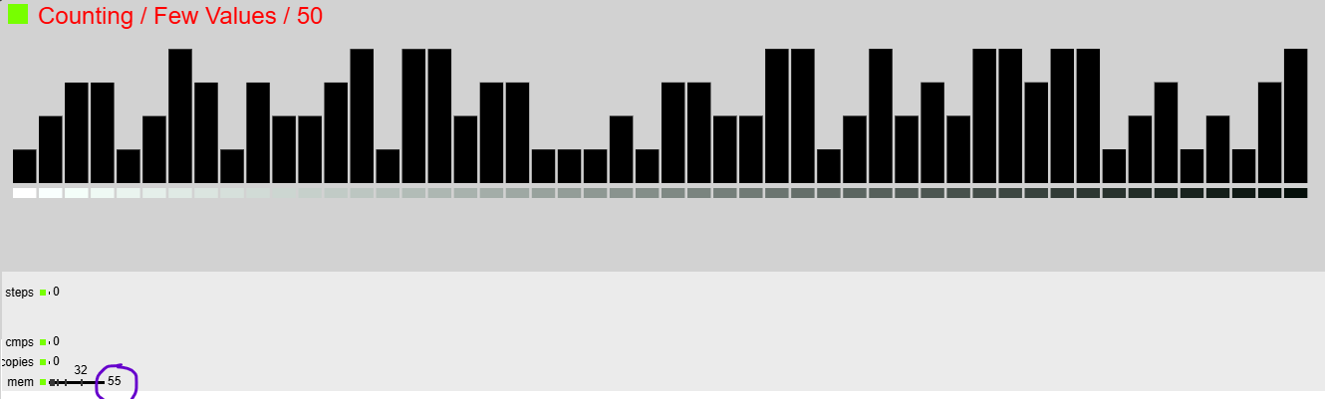
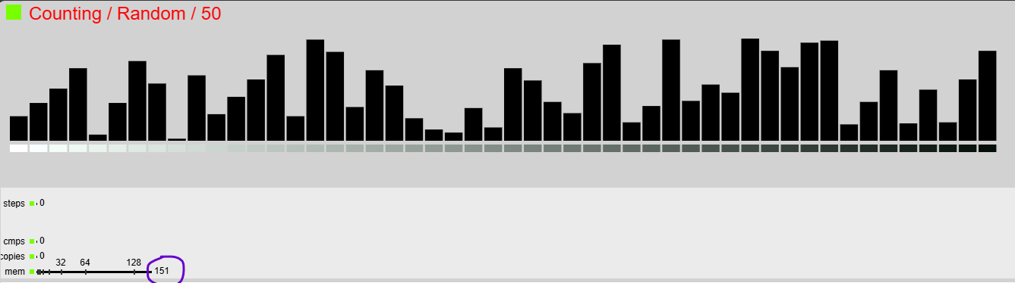
Agora vamos ver o nosso último método de ordenação da disciplina.
Vamos ver um novo exemplo para entender o método.

Dado o vetor a[608,432,518,534,596,142,527,711,507,412,062,095,742]
Se for pelo counting teríamos que ter 742 contadores.
Como podemos diminuir esse número de contadores? Vamos começar ordenando só considerando o último dígito. Nesse caso teríamos 10 contadores.

Vamos montar a tabela dos contadores:
Quantidade Posição
0 0 0
1 1 0
2 5 1
3 0 6
4 1 6
5 1 7
6 1 8
7 2 9
8 2 11
9 2 13

Utilizando a tabela de posições e ordenando o novo vetor será a[711,432,142,412,062,742,534,095,596,527,507,608,518]

Agora vamos fazer o processo novamente, porém com o penúltimo dígito.
Quantidade Posição
0 2 0
1 3 2
2 1 5
3 2 6
4 2 8
5 0 10
6 1 10
7 0 11
8 0 11
9 2 11

O novo vetor ordenado será: a[507,608,711,412,518,527,432,534,142,742,062,095,596].
Por fim, vamos ordenar pelo primeiro dígito.

Quantidade Posição
0 2 0
1 1 2
2 0 3
3 0 3
4 2 3
5 5 5
6 1 10
7 2 11
8 0 13
9 0 13
E por fim o vetor ordenado será: a[062,095,142,412,432,507,518,527,534,596,608,711,742].

Porque funciona começar do último dígito e ir para o primeiro? Porque é um método ESTÁVEL! Ele mantém a ordenação feita anteriormente. O método é o Radix.

Na próxima aula vamos ver a complexidade desse método e suas características.

